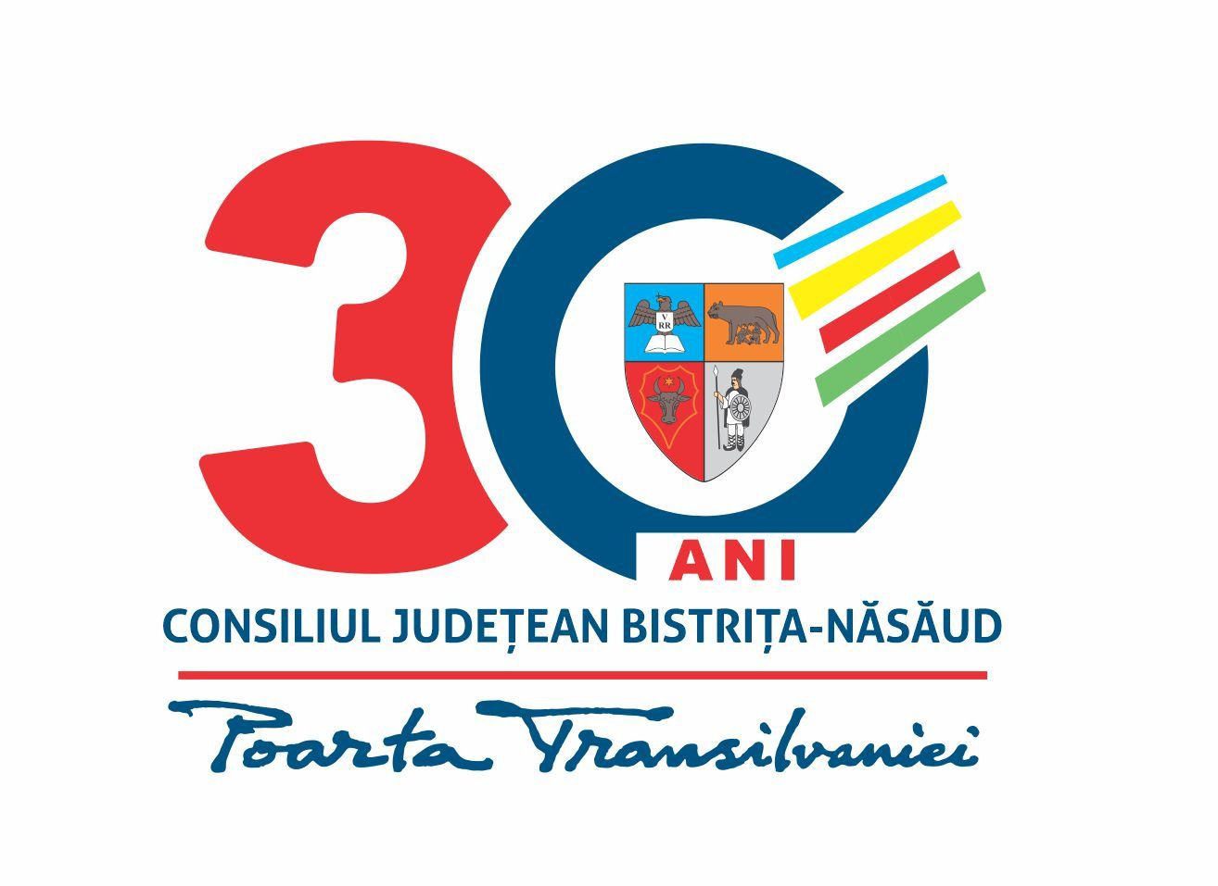

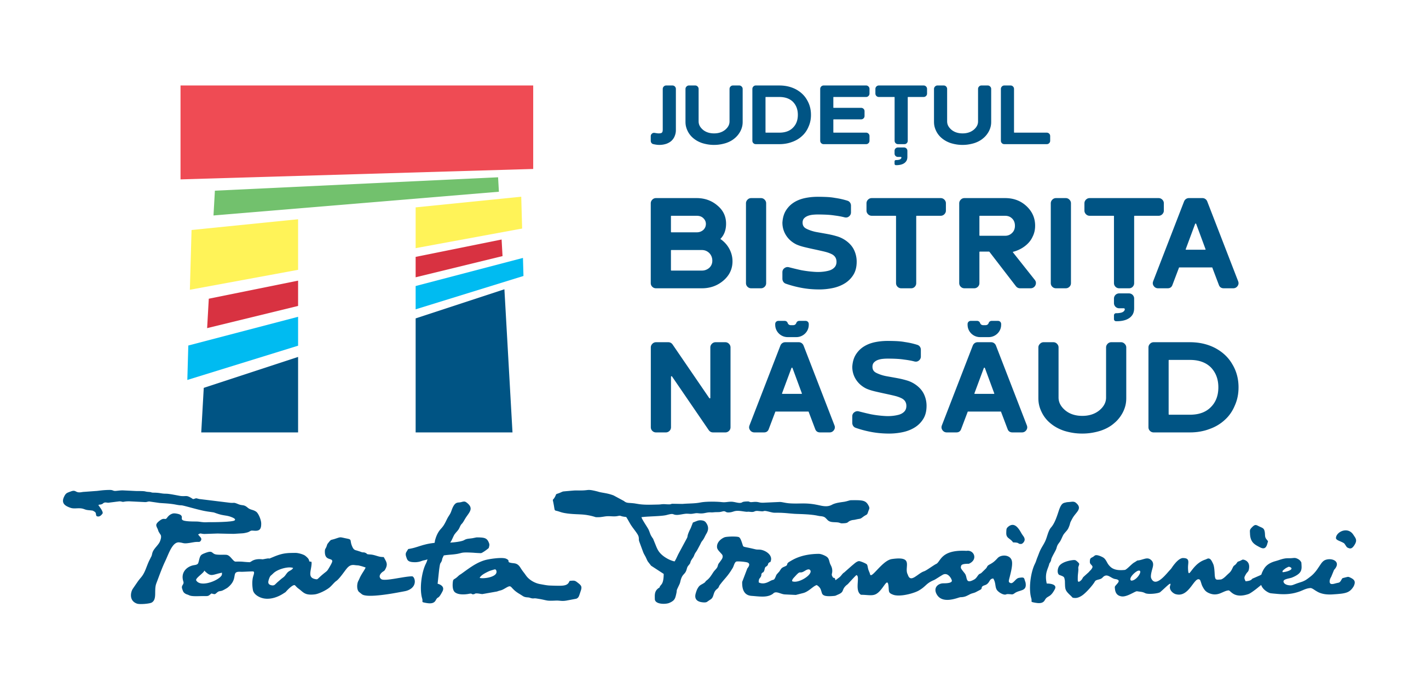

ROMÂNIA
CONSILIUL JUDEȚEAN BISTRIȚA-NĂSĂUD
_______________________________________________________________________________________________________________________________________
CIF: 4347550, Municipiul Bistrița, Piaţa Petru Rareş, Nr.1, CP.420080, Tel:(40) 263/213657, Fax: 0263/214750, www.portalbn.ro, E-mail: cjbn@cjbn.ro

COMISIA DE SOLUȚIONARE A CONTESTAȚIILOR
Nr. IIAa/13175/10.06.2022
ANUNŢ
privind rezultatele soluționării contestațiilor la proba scrisă din data de 07.06.2022 la examenul de promovare în grad profesional imediat superior celui deţinut de funcţionarii publici de execuţie din cadrul aparatului de specialitate al
Consiliului Județean Bistrița-Năsăud

Având în vedere prevederile art.67 și art.67^1 din Hotărârea Guvernului nr.611/2008 privind organizarea şi dezvoltarea carierei funcţionarilor publici, cu modificările şi completările ulterioare, comisia de soluționare a contestațiilor comunică următoarele rezultate după soluționarea contestațiilor, după cum urmează:
Nr. crt. | Numărul de înregistrare atribuit dosarului de înscriere la examen | Funcția publică | Nr. de înregistrare a contestației la proba scrisă | Soluționarea contestației | Rezultat punctaj proba scrisă acordat de comisia de examen | Rezultat punctaj proba scrisă acordat de comisia de soluționare a contestațiilor | Rezultat proba scrisă
 | II/11511/23.05.2022 | consilier, clasa I, grad profesional superior | nr.II/13081 / 09.06.2022 | A fost respinsă contestația conform prevederilor art. 66 din HG nr.611/2008 cu modificările și completările ulterioare, coroborat cu art.618 alin.(18) lit.b) din OUG nr.57/2019, cu modificările și completările ulterioare | 35 | 35 | RESPINS
 | II/11188/18.05.2022 | consilier, clasa I, grad profesional superior | nr.II/13080 / 09.06.2022 | A fost admisă contestația conform prev.art. 65 din HG nr.611/2008 cu modificările și completările ulterioare, coroborat cu art. 618 alin. (17) lit. b) din OUG nr.57/2019, cu modificările și completările ulterioare și a fost sesizat Președintele Consiliului Județean Bistrița-Năsăud cu privire la faptul că subiectul nr.3 din varianta extrasă de candidat la examenul de promovare în grad profesional imediat superior nu face parte din tematica cuprinsă în anunțul nr.9708/ 29.04.2022 | 35 | 38 | RESPINS
 | II/10896/16.05.2022 | consilier, clasa I, grad profesional superior | nr.II/13082/  09.06.2022 | A fost respinsă contestația conform prevederilor art. 66 din HG nr.611/2008 cu modificările și completările ulterioare, coroborat cu art. 618 alin. (18) lit. b) din OUG nr.57/2019, cu modificările și completările ulterioare | 30 | 30 | RESPINS

Candidații ale căror contestații au fost respinse se pot adresa instanţei de contencios administrativ, în condiţiile legii.
Publicat astăzi 10.06.2022, ora 10:45, pe site-ul autorității www.portalbn.ro - Secțiunea Despre instituție – Carieră - Anunțuri de recrutare și afișat la avizierul Consiliului Judeţean Bistriţa-Năsăud, Municipiul Bistrița, Piaţa Petru Rareş, nr.1.

Secretar comisie de soluționare a contestațiilor:
Someșan Felicia - Voichița, consilier principal _______

